Компания «Левин-Групп»
г. Москва, 1-й Люберецкий пр-д. д. 2
8 (495)971-63-19
8 (495)971-63-17
Сайт: www. levin-group.ru
e-mail: client@levin-group.ru

Инструкция по монтажу

Профиль сантехнических рольставен производства компании «Левин-групп» имеют антибактериальное и антигрибковое наполнение. Антивандальное лаковое покрытие позволяет изделию избежать появления царапин и потертостей, которые могут появиться со временем использования. Изделия обладают повышенной шумоизоляцией, изолируют помещение с повышенной влажностью.
Перед монтажом изделия необходимо подготовить проем: выровнять стены, трещины, для того, что бы направляющие изделия в дальнейшем плотно прилегали к крепежной поверхности.

Основные схемы монтажа
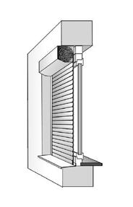 | Встроенный монтаж  При встроенном монтаже рольставни монтируются внутрь проема.  Преимущества такого расположения изделия: короб не выступает за пределы проема, направляющие полотна изделия можно вмонтировать в стену, прикрыть плиткой, гипсокартоном…  Недостатки: расположение короба изделия и направляющих полотна приводит к уменьшению светового проема.
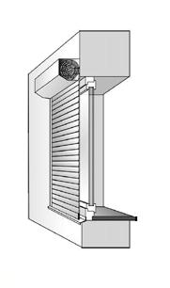 | Накладной монтаж.  Рольставни монтируют на проем, направляющие монтируются на внешнюю сторону стены, короб находится над проемом.  Преимущества такого монтажа – световой проем не закрывается направляющими, коробом.  Недостатки: короб нависает над проемом, направляющие выступают относительно плоскости проема.
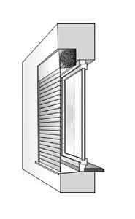 | Монтаж коробом внутрь  Рольставни монтируются в проем, коробом внутрь проема.  Преимущества: короб не выступает за пределы проема, внешне изделие выглядит единой плоскостью.  Недостатки: расположение короба изделия и направляющих полотна приводит к уменьшению светового проема.

Выбор крепежных материалов
Для установки изделий требуются различные крепежные материалы, выбор которых зависит от качества материала стены.
При монтаже рольставен в бетон, кирпич – используется пластиковый дюбель, рамный дюбель, дюбель-гвоздь, деревянный дюбель. Рабочая длина несущего элемента должна составлять не менее 30 мм.
При монтаже изделий рольставен в пустотелые материалы, такие как пескобетон, фасадный кирпич, используется пластиковый распорный крепеж (бабочки), рамный распорный дюбель, химический крепеж.
При монтаже рольставен на металлические поверхности, используются самонарезающие винты, заклепки, болты.
При монтаже на деревянный поверхности используются саморезы по дереву, сквозные шпильки, крепежные скобы.
Для монтажа элементов управления используется преимущественно дюбель 6 мм.
В качестве герметизирующих материалов возможно применение силиконовых или акриловых герметиков.

Руководство монтажа роллет
Проверка комплектности: В комплект изделия входит: короб защитный в сборе - 1 шт., полотно изделия - 1шт., направляющие шины - 2 шт., комплектация - 1 набор.
Монтаж:
Просверлить шины направляющие шины под крепеж. Крайние отверстия должны быть расположены не ближе 250 мм. от края шины.

накладной монтаж  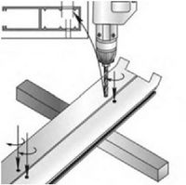 | встроенный монтаж  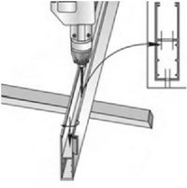
Подготовить отверстия в отбортовках боковых крышек для последующей установки декоративной крышки короба.
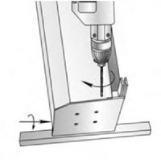
Установить в пазы крышки короба направляющие устройства из ПВХ.
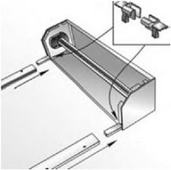
Установить каркас рольставни:
при накладном монтаже | при встроенном и/или комбинированном монтаже
каркас приложить на проем | каркас установить в проем
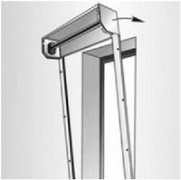 | 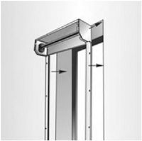
Направляющие шины рольставни должны быть выставлены по уровню в вертикальной плоскости. Изделие должно быть расположено симметрично относительно проема. Допустимы зазоры не более 5 мм. Разница длины диагоналей по крайним точкам направляющих шин не должна быть более 2 мм.
При наличии нижнего обрамления рольставен выполнить в направляющих шинах пазы для запорных элементов запирающих устройств. В остальных случаях пазы выполняют после установки роллетного полотна.

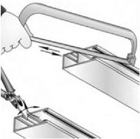

Установить каркас роллеты, предварительно сняв защитную пленку с короба. Во избежание повреждения элементов рольставни патроном, пользоваться удлиненными сверлами или бурами по бетону.
для накладного монтажа | для встроенного монтажа
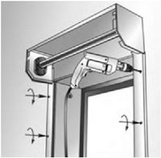 | 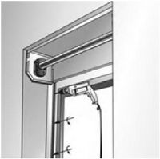
Закрепить каркас рольставни, периодически проверяя правильность расположения изделия строительным уровнем. Изделие должно быть надежно закреплено и тем самым не представлять потенциальной опасности для жизни и здоровья людей. Деревянные заглушки, монтажную пену, силикон запрещается использовать в качестве средств крепежа.
Запустить полотно изделия в направляющие, как показано на рисунке, после этого:
- установить тяговые пружины на полотно
- произвести предварительное натяжение пружины, вращая вал от себя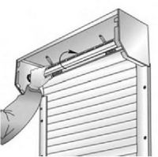
- защелки тяговых пружин заправить в продольные перфорационные отверстия вала
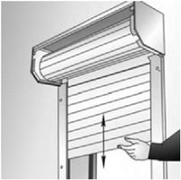
- Полотно должно сворачиваться полностью, ход полотна должен быть плавным.
- При необходимости произвести регулировку натяжения привода. Установить стопоры на нижнюю концевую планку, ограничивающие высоту подъема полотна.
Произвести проверку работоспособности.
Установить декоративную крышку защитного короба в паз, зафиксировать ее заклепками либо саморезами.
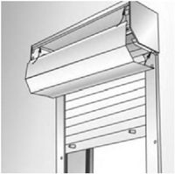
Крепежные отверстия закрываются декоративными заглушками.
После завершения монтажных работ производится заделка технологических швов, щелей.

Рекомендуемый набор инструментов, принадлежностей
Наименование инструмента | Количество
Перфоратор | 1
Шуруповерт | 1
Электрическая угловая отрезная машинка | 1
Клепальный пистолет | 1
Уровень строительный | 1
Молоток слесарный 400 гр | 1
Набор ударных инструментов  (зубило, шлямбур, пробойник, кернер) | 1
Ножовка по металлу | 1
Ножницы по металлу | 1
Пассатижи | 1
Кусачки боковые средние | 1
Набор отверток твёрдосплавных | 1
Пистолет силиконовый | 1
Рулетка | 1
Очки защитные | 1
Стандартный набор сверл по металлу | 1
Буры по бетону | 1

